递归阶乘原理：
存入栈内中
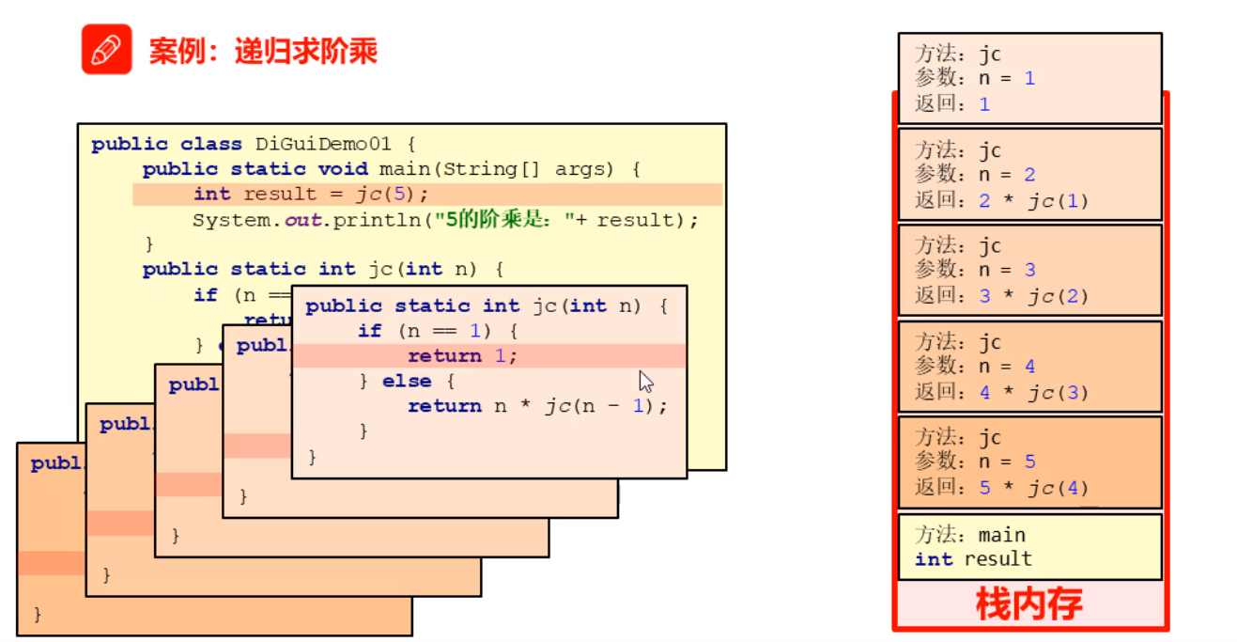

写入字节流的操作
Off：表示偏移量第几位开始写入
Len：写入的字节长度
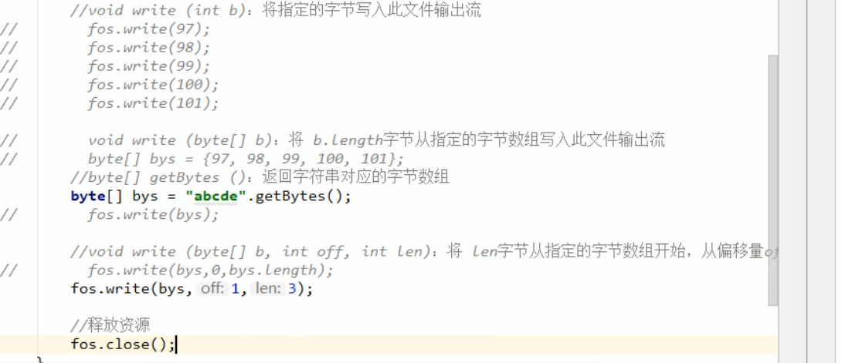

一次性读取一个字节数据
一次读取一个字节数组数据
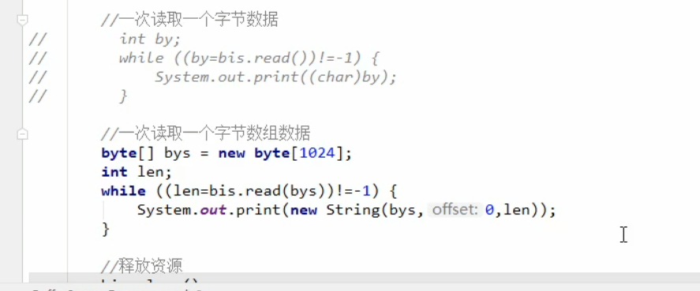

new BufferedOutputStream
new OutputStreamWriter
new OutputStream
new FileInputStream
new FileOutputStream
new InputStream
new OutputStream

Io小结：

属于字符流
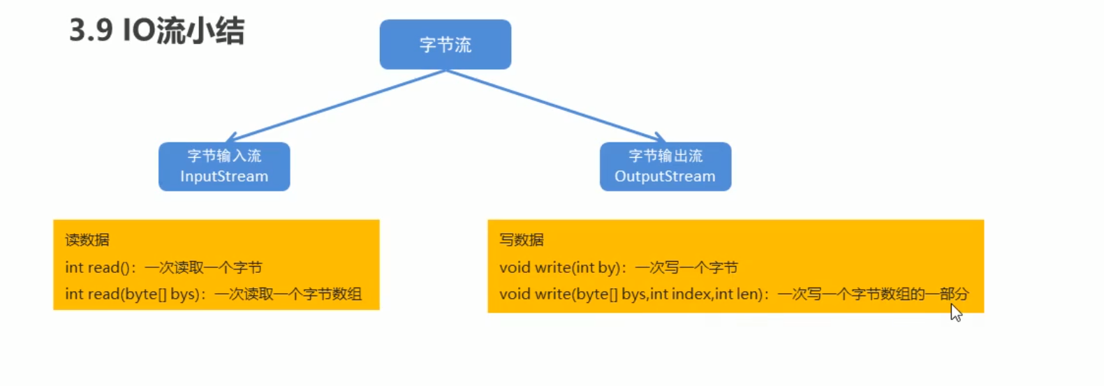

属于字节溜：
